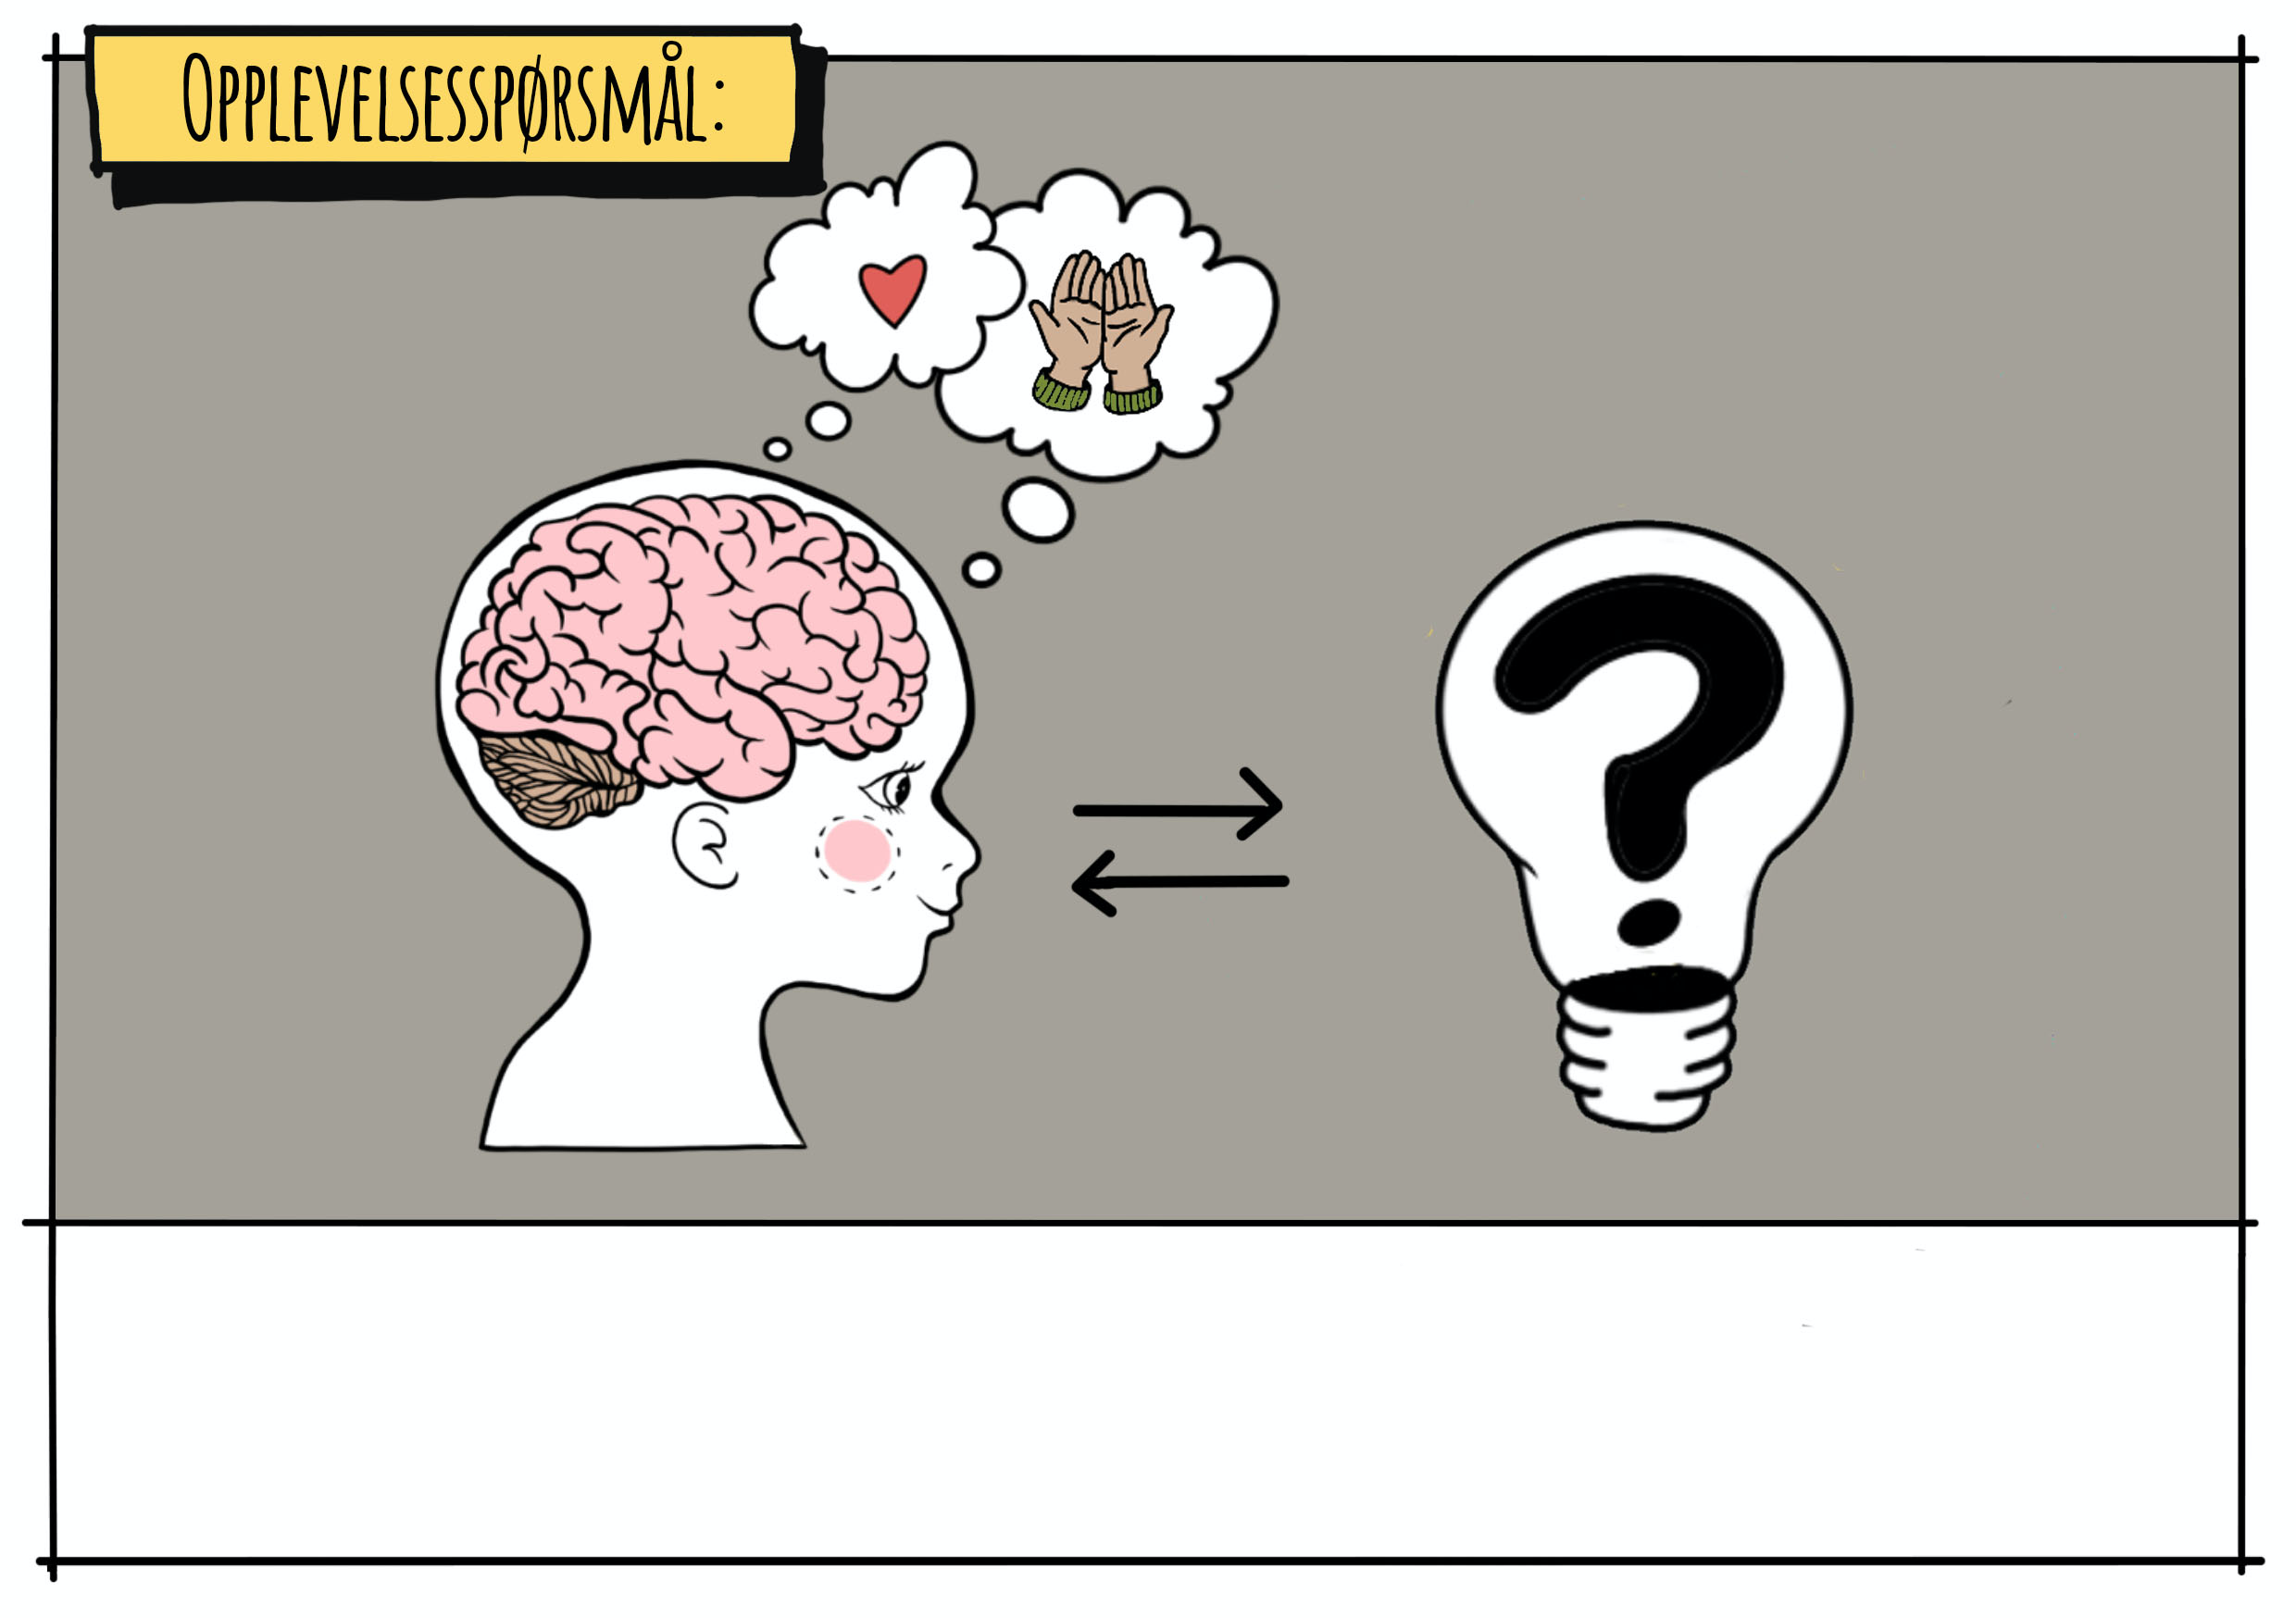

Hva ved prosjektet engasjerte deg? | Hva likte du å gjøre, og hva likte du ikke?
Var det noe som frustrerte deg underveis? Forell... | Prøvde du noe nytt som du ikke har prøvd før?
Pek på noe fra samarbeidet som du vil forbedre til neste gang? | Hva var dine oppgaver, og var du fornøyd med eget og andres bidrag?
Hvordan kom du/dere videre hvis du/dere stod fast eller ble lei? | Hvilke ideer er du/dere spesielt fornøyd med?

